Story简要描述

拟制: | 吴艳 |  | 日期： | 2017-06-27
评审: | XXX,XXX,XXX |  | 日期：
审核: |  |  | 日期：
修订记录
日期 | 修订版本 | 修改描述 | 作者
2017-06-27 | 1.0 | 初稿完成 | xxx

目录
Story简要描述 1
1 概述 5
1.1 目的 5
1.2 说明 5
1.3 接口 5
1.4 规格 5
1.5 功能约束 5
2 简单设计 5
2.1 场景 5
2.2 逻辑或流程 5
2.3 界面参数 5
2.4 其它 5
3 测试设计 6
3.1 测试规格 6
3.1.1 场景分析 6
3.1.2 功能分析和设计（要求包含正常功能和异常情况） 6
3.1.3 性能分析和设计 6
3.1.4 可靠性分析和设计 6
3.1.5 兼容性分析和设计 7
3.1.6 可服务性分析和设计 7
3.1.7 安全性分析和设计 7
3.1.8 稳定性/压力测试设计 7
3.1.9 与其它story和特性交互分析和设计 7
3.2 可测试性分析 7
3.3 自动化分析和设计 7
3.4 详细测试方法 8
3.4.1 详细设计 8
3.4.2 验收测试用例 8

概述

目的
通过OM对业务模块进行扩容操作，方便用户使用。

说明
通过OM页面，用户可以选择扩容业务执行新增组和节点的扩容操作。

接口
rest接口 | 参数 | 描述
cmd=extend business&Options={ClusterName: xxx, BusinessName: xxxx, ..... } | cmd 命令  options 选项  {  ClusterName: xxx,  BussinessName:xxx,  Config: [  {节点配置},  ...  ]  } | OM命令。业务扩容，目前仅支持SequoiaDB业务，在已有的分区组上创建节点，或者新建分区组并且创建节点。
cmd=shrink business&Options={ClusterName: xxx, BusinessName: xxxx, ..... } | cmd 命令  options 选项  {  ClusterName:xxx,  BusinessName:xxx,  Config: [  { NodeName },  ...  ]  } | OM命令。业务减容，目前仅支持SequoiaDB业务，停止并删除节点，当一个分区组的所有节点都删除，那么该分区组也删除。
cmd=get business template&BusinessType=xxxx&OperationType=extend | cmd 命令  BusinessType 业务类型  OperationType 操作类型  deploy 或 缺省 部署  extend 扩容 | OM命令。获取业务扩容模板参数。
cmd=get business config&TemplateInfo={xxxxx}&OperationType=extend | cmd 命令  TemplateInfo 模板参数  OperationType 操作类型  deploy 或 缺省 部署  extend 扩容 | OM命令。获取业务扩容配置。

规格
OM支持扩容

功能约束
无

简单设计

场景
主要有两个应用场景：
- 通过OM界面执行水平扩容
- 通过OM界面执行垂直扩容

逻辑或流程
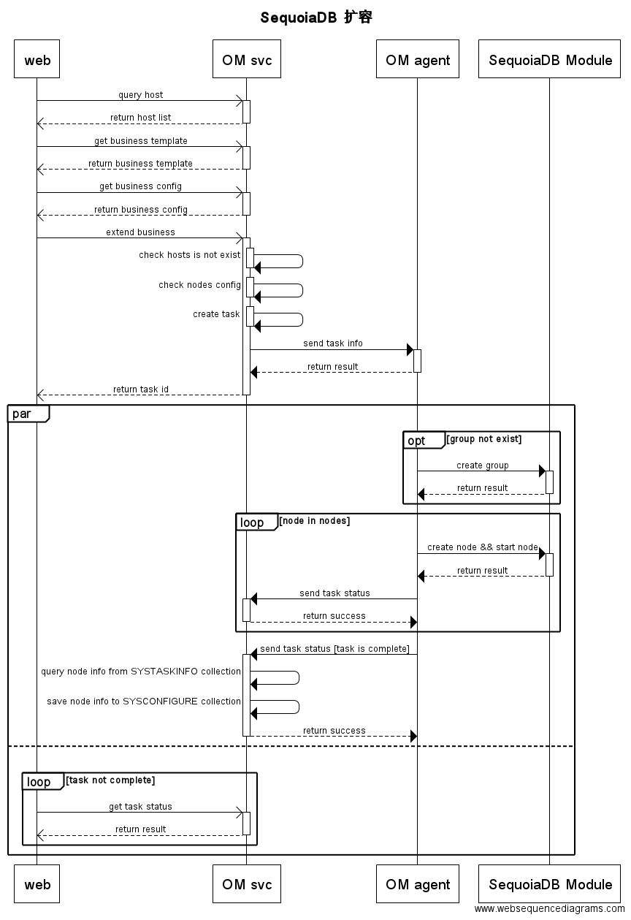

界面参数
非必选（涉及到界面修改或新增界面时必选）
添加分区组界面：
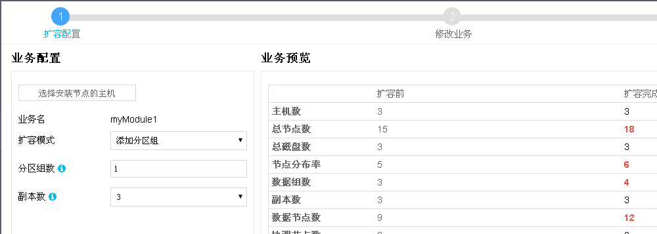
添加节点界面：
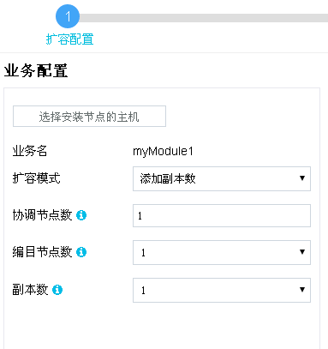
对应配置项规格：
模板项：
Name | 类型 | 说明
扩容模式 | select box
datagroupnum | Int | 大于0，默认为1
replicanum | select box | 添加分区组时默认为3，添加副本数时默认为1
coordnum | Int | 默认值为1
catalognum | select box | 默认值为1

修改业务配置界面（和部署配置参数相同）
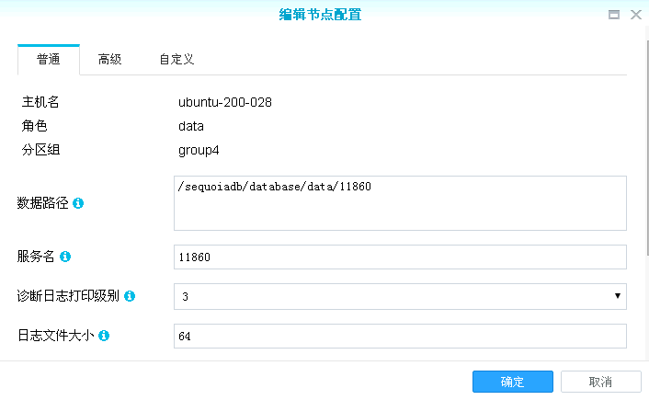

其它
非必选（可根据story自行添加章节，如错误码设计、命令行参数说明等）

测试设计

测试规格

场景分析
- 通过OM界面执行水平扩容
在集群中新增数据组
- 通过OM界面执行垂直扩容
在原有组上增加节点，包括coord组、编目组和数据组。

功能分析和设计（要求包含正常功能和异常情况）
本story主要完成通过OM界面实现sequoiaDB扩容功能。扩容和部署流程类似，分两种模式：增加分区组水平扩容和增加节点垂直扩容，从OM界面操作验证两种扩容模式，同时结合部署集群规则覆盖组和节点扩容部署功能。对于部分异常场景设计主要针对后台业务处理分析验证；扩容界面参数校验重点验证扩容配置界面参数，修改配置界面参数和部署时配置界面参数模块一致，该部分不再做参数校验，只是结合业务场景覆盖基本参数功能。
OM界面执行扩容操作，从开始到结束是由每阶段的事件来触发控制流程处理，即可以看成一系列的操作到生效的过程；因此采用场景法进行分析，按业务处理流程提取基本流和备选流，将OM界面操作处理业务整合成一个完整的安装流程进行测试，操作过程中关注界面的展示结果的合理性和正确性。
场景设计基本流和备选流如下：
基本流：sequoaidb扩容成功（OM界面操作流程：业务扩容-扩容配置-修改业务-安装业务）
备选流1：未选择业务安装的主机
备选流2：获取主机列表失败（已添加主机异常）
备选流3：获取业务扩容模板配置失败
备选流4：添加分区组
备选流5：添加副本数
备选流6：修改节点配置
备选流7：创建分区组
备选流8：添加分区组失败
备选流9：添加节点失败
备选流10：启动节点失败

从基本流开始，将基本流和备选流结合起来，可确定以下用例场景：
场景1—扩容成功 | 基本流
场景2—未选择业务安装主机 | 基本流 | 备选流1
场景3—获取主机列表失败 | 基本流 | 备选流2
场景4—获取业务扩容模板配置失败 | 基本流 | 备选流3
场景5--添加分区组 | 基本流 | 备选流4
场景6—添加副本数 | 基本流 | 备选流5
场景7—修改节点配置 | 基本流 | 备选流6
场景8—创建分区组 | 基本流 | 备选流7
场景9—添加分区组失败 | 基本流 | 备选流8
场景10—添加节点失败 | 基本流 | 备选流9
场景11—启动节点失败 | 基本流 | 备选流10

三、界面参数校验功能
使用等价类和边界值方法，对界面参数进行验证，其中涉及参数配置生效功能可在功能测试中覆盖验证。

性能分析和设计
无

可靠性分析和设计
扩容场景不涉及sequoiadb业务功能，故不需要考虑可靠性测试，在异常场景中覆盖涉及可靠性的测试点，如网络故障、磁盘满、OM节点异常等场景

兼容性分析和设计
不同版本的操作系统上执行扩容时创建组和节点和部署流程类似，sequoiadb已验证不同OS上部署，本次不验证不同版本OS；界面浏览器兼容性验证支持版本。

可服务性分析和设计

安全性分析和设计
无

稳定性/压力测试设计
无

与其它story和特性交互分析和设计
无

可测试性分析
OM web端和OM svc交互，OM svc和OM agent内部流程处理异常场景对用户不感知，且OM agent内部异常恢复扩容业务继续执行，所以对内部异常流程不做验证。

自动化分析和设计
由于扩容功能和业务功能无依赖，且验证后功能相对比较稳定，同时业务功能测试时会覆盖安装基本功能，所以不考虑自动化测试。

详细测试方法

详细设计
一、功能测试分析
扩容场景中的每个场景都需要确定测试用例。采用决策表来管理该部分测试用例，生成对应测试用例表；其中对于每个用例都存在用例ID（TC）、条件、测试用例中涉及的所有数据元素以及预期结果等（V表名这个条件是必须，I表名激活备选流的条件，n/a这个条件不使用）。
安装测试用例表
TC | 场景/条件 | 业务扩容 | 扩容配置 | 修改业务 | 安装业务 | 预期结果
1 | 场景1：OM界面执行扩容 | V | V | V | V | 扩容成功
2 | 场景2：未选择业务安装主机 | V | I | n/a | n/a | 系统返回错误
3 | 场景3：获取主机列表失败 | V | I | n/a | n/a | 返回错误提示信息
4 | 场景4：获取扩容模板配置失败 | V | I | n/a | n/a | 返回错误提示信息
5 | 场景5：添加分区组 | V | V | V | V | 添加分区组成功
6 | 场景6：添加副本（协调节点） | V | V | V | V | 添加节点成功
7 | 场景6：添加副本（编目节点） | V | V | V | V | 添加节点成功
8 | 场景6：添加副本（数据节点） | V | V | V | I | 添加节点成功
9 | 场景6：添加副本（添加节点数超过最大值） | V | V | V | I | 添加失败，回滚删除所有已添加节点
10 | 场景7：修改节点配置 | V | V | I | V | 修改成功，查看节点配置正确
11 | 场景7：修改节点配置（配置校验失败，如原节点开始事务，新增节点未开始事务） | V | V | I | n/a | 返回失败信息
12 | 场景8：创建分区组 | V | V | I | V | 创建分区组成功
13 | 场景9：添加分区组失败（分区组重复） | V | V | V | I | 返回失败
14 | 场景10：添加节点失败（如节点路径不为空） | V | V | V | I | 返回失败，之前已添加成功节点回滚删除
15 | 场景11：启动节点失败（如节点端口号冲突） | V | V | V | I | 返回失败信息
16 | 异常补充：  扩容过程中其中一台主机磁盘满 | V | V | V | I | 返回失败信息
17 | 异常补充：  扩容过程中其中一台主机网络异常 | V | V | V | I | 返回失败信息
18 | 异常补充：  Om异常 | V | V | V | I | 返回失败信息
19 | 异常补充：  OMagent异常重启 | V | V | V | I | 扩容成功，界面返回成功
20 | 异常补充：  回滚删除节点失败（回滚时其中一台主机异常） | V | V | V | I | 回滚删除失败，恢复后再次扩容成功
21 | 页面验证（上一步、下一步、页面中断后刷新）

二、参数校验
扩容过程涉及界面操作，需要对用户输入的配置信息分别进行参数校验测试，采用等价类和边界值方法设计参数取值，涉及参数校验规则和测试点如下：
参数项 | 校验规则 | 有效数据 | 无效数据 | 备注
扩容模式 | select box，默认扩容分区组 |  |  | 只验证显示正确性
分区组数 | - Int  - 范围大于0  - 默认1 | - 检查默认值  - 大于0值  - 检查tip信息 | - 字段值为空  - 小于1  3、非int类型，如string
副本数 | - select box  2、取值为0-7， | - 下拉框可选  - 检查默认值 |  | 可在功能中验证
协调节点数 | - Int  - 范围大于0  - 默认1 | - 检查默认值  - 大于0值  - 检查tip信息 | - 字段值为空  - 小于1  3、非int类型，如string
编目节点数 | - select box  2、取值为0-7， | - 下拉框可选  - 检查默认值 |  | 可在功能中验证

验收测试用例
挑选详细设计中的一级用例执行通过后可以满足story转测试

编号 | 预置数据 | 预期结果 | 实际结果
TS001 | 添加分区组 | 添加成功，分区组功能正常
TS002 | 添加副本节点 | 添加成功，节点业务可用

